الجمهورية الجزائرية الديمقراطية الشعبية

وزارة التربية الوطنية السنة الدراسية: 2023/2024

متوسطة سلامي موسى المستوى: أولى متوسط

اختبار الفصل الأول في مادة العلوم الفيزيائية المدة: ساعة و نصف

الاسم : ........................... اللقب : ................................ القسم : .........................

الجزء الأول (12نقطة)

التمرين الاول (6 نقاط):

خلال حصة الأعمال المخبرية قدم الأستاذ للتلاميذ مجموعة من العناصر الكهربائية و طلب منهم انجاز دارة كهربائية فقامت التلميذة رميسة بتركيب الدارة التالية :

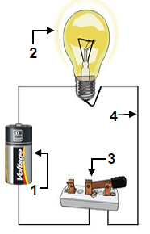

1. سم العناصر المرقمة مع ذكر دور كل عنصر :

العنصر 1 : .................. دوره : ....................................

العنصر 2 : .................. دوره : ....................................

العنصر 3 : .................. دوره : ....................................

العنصر4 : .................... دوره : ....................................

1. أرسم مخطط هذه الدارة الكهربائية مستعملا الرموز النظامية ثم مثل

جهة مرور الكهرباء .

**رسم مخطط الدارة الكهربائية**

1. بعد فترة انقطع أحد الأسلاك فوضع أمين مكانه قطعة

خشب .

توقع هل يتوهج المصباح : ........................................

التعليل : . ..........................................................

التمرين الثاني (6 نقاط):

من أجل التحكم في مصباح من مكانين مختلفين أنجز عصام الدارة الكهربائية الموضحة في المخطط

1- سم هذا النوع من الدارات الكهربائية: ........................................................

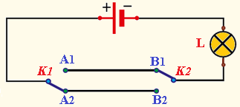

**2-** أعط مثالين عن إستعمال هذا النوع من الدارات: ................. و .....................

3-أكمل الجدول ب توهج المصباح و عدم توهج المصباح :

|  |  |  |
| --- | --- | --- |
| **القاطعة K1** | **القاطعة K2** | **حالة المصباح** |
| A1 | **B1** | ... |
| A1 | **B2** | ... |
| A2 | **B2** | ... |
| A2 | **B1** | ... |

اقلب الصفحة

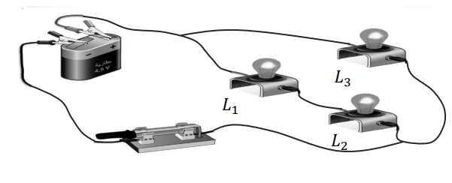الجزء الثاني (8 نقاط ):

الوضعية الادماجية (8 نقاط ) :

في حصة الأعمال المخبرية أرادت رميسة معرفة مخاطر استقصار دارة كهربائية وكيفية تجنبها، حيث قامت بتركيب دارة تحتوي على العناصر المبينة في الشكل المقابل .

ساعدها بالإجابة على الأسئلة التالية:

1. ما نوع ربط المصباحين L1 و L2 :

………………………………………………………………….

1. ما نوع ربط المصباح L3 بالنسبة للمصباحين L1و L2 :

………………………………………………………………….

1. ما نوع الربط في هذه الدارة :

…………………………………………………………………………..

1. ماذا يحدث لو ننزع المصباح L1 ...............................................................

* علل:................................................................................................................................................................

1. ماذا يحدث عندما تستقصر رميسة المصباح L3

........................................................................................................................................

أرسم المخطط النظامي لدارة رميسة في حالة إستقصار المصباح L3 مع تمثيل جهة مرور الكهرباء في الدارة .

أرسم المخطط في الإطار المقابل

1. كيف نتجنب مخاطر الدارة المستقصرة ؟

................................................................................

................................................................................

................................................................................